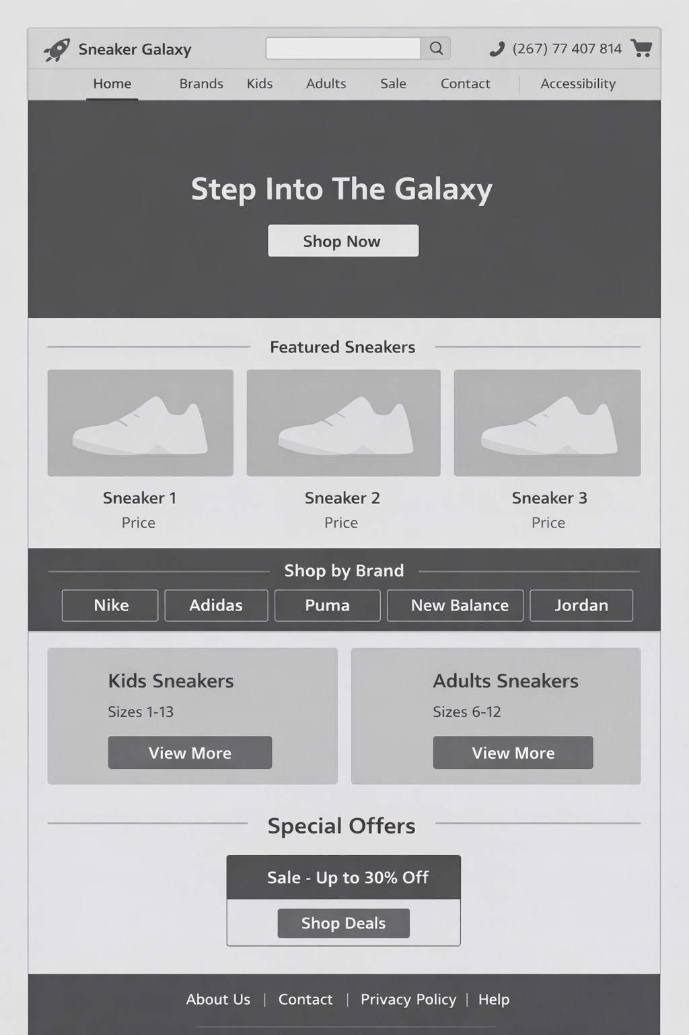
Sneaker Galaxy Wireframe

